**Netflix:**

Netflix is 's werelds toonaangevende streaming-entertainmentservice met 183 miljoen betaalde lidmaatschappen in meer dan 190 landen die genieten van tv-series, documentaires en speelfilms in een breed scala aan genres en talen. Leden kunnen altijd en overal zoveel kijken als ze willen op elk met internet verbonden scherm. Leden kunnen spelen, pauzeren en hervatten, allemaal zonder reclame of verplichtingen.

**Aanbod:**

Er zijn verschillende abonnementen voor netflix. Bij elk abonnement krijg je onbeperkt toegang tot series en films

* Met het Basic-abonnement kun je op één apparaat tegelijk series en films van Netflix kijken in Standard Definition (SD). Met dit abonnement kun je ook titels downloaden naar één telefoon of tablet
* Met het Standaard-abonnement kun je op twee apparaten tegelijk series en films van Netflix kijken in High Definition (HD), indien beschikbaar. Met dit abonnement kun je ook titels downloaden naar twee telefoons of tablets.
* Met ons Premium-abonnement kun je op vier apparaten tegelijk series en films van Netflix kijken in High Definition (HD) en Ultra High Definition (Ultra HD), indien beschikbaar. Met dit abonnement kun je ook titels downloaden naar vier

telefoons of tablets.

|  |  |  |
| --- | --- | --- |
| Soort abonnement | Details | Prijs per maand |
| Eerste maand | Basic, standaard of premium | Gratis |
| Basic | 1 scherm, altijd opzegbaar, eerste maand gratis, geen HD, geen Ultra HD | €7,99 |
| Standaard | 2 schermen, altijd opzegbaar, eerste maand gratis, HD-televisie, geen Ultra HD | €10,99 |
| Premium | 4 schermen, altijd opzegbaar, eerste maand gratis, HD-televisie, Ultra HD-televisie | €13,99 |

**Amazon Prime:**

Als Amazon Prime-lid heb je toegang tot een reeks voordelen, waaronder snelle en gratis Priority-bezorging voor in aanmerking komende items, toegang via Prime Video tot exclusieve en bekroonde Prime Original-series en andere populaire films en tv-programma's, voordelen voor videogames met Twitch Prime en nog veel meer. Prime kost € 2,99 per maand.

**Aanbod:**

Voor 2,99 per maand krijg je Prime Video, Twitch Prime, Prime Photo’s, Gratis Express-bezorging, Gratis bezorging op dezelfde dag.

**Prime Video:** Onbeperkt toegang tot de series/films van het Prime Video-aanbod.

**Twitch Prime:** Prime-leden profiteren elke maand van een selectie gratis games, toegang tot gratis game-extra's voor de populairste games, iedere maand een Twitch-kanaalabonnement, een uitgebreide set emotes en kleuren voor chats, een exclusieve chatbadge, en meer.

**Prime Photo’s:** Amazon Prime-leden krijgen onbeperkte foto-opslag. Ze krijgen ook geavanceerde zoek- en organisatiefuncties. Via het familiealbum kun je maximaal vijf leden uitnodigen, die ook onbeperkte opslagruimte hebben voor foto's om samen foto's te verzamelen.

Hier nog handige informatie over Amazon Prime:

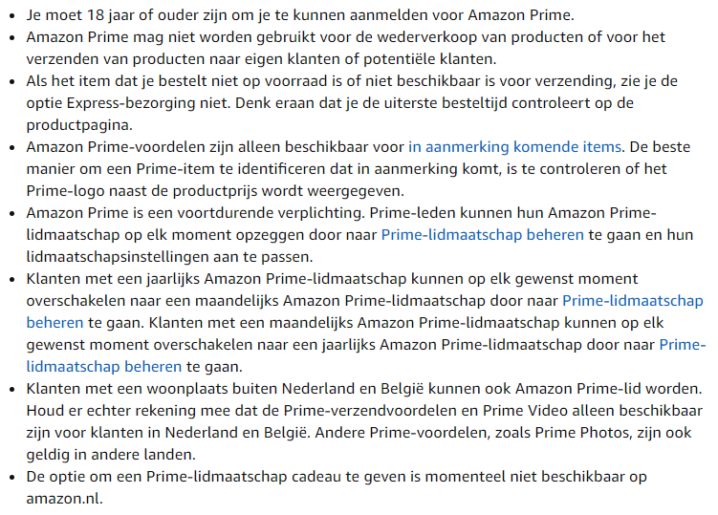

**Videoland:**

Videoland is een online videodienst met het grootste en meest gevarieerde aanbod series en films in Nederland. Met titels uit binnen- en buitenland biedt Videoland voor elk wat wils.

**Aanbod:**

Het aanbod bij Videoland is enorm. Voor ieder is er wat wils. Actie, (romantische) komedie, drama, thriller, horror. Videoland is er voor iedereen. Je raakt ook nooit uitgekeken, want wekelijks wordt het aanbod aangevuld met nieuwe titels. Videoland kijk je op smart-tv, laptop, pc, smartphone en tablet, of met een Chromecast en Apple TV. Op vier schermen tegelijk én in HD, voor €8,99.

**Disney+:**

Disney Plus is een on-demand, advertentievrije streamingdienst gemaakt door The Walt Disney Company.

Met Disney Plus kunnen abonnees duizenden Disney-films en -series bekijken op hun apparaten (smart-tv's, telefoons, laptops, tablets en gameconsoles). De service bevat onbeperkte downloads, zodat u altijd en overal kunt kijken.

Disney Plus-content is afkomstig van de grootste namen van Walt Disney Studios en Walt Disney Television's: Disney, Pixar, Marvel, Star Wars, National Geographic en 20th Century Fox.

**Aanbod:**

Disney Plus kost $ 6,99 per maand of $ 69,99 per jaar in de VS. Voor die prijs krijg je advertentievrije toegang tot alle streamingtitels van de dienst die veel verschillende genres en interesses omvatten. Voordat u deze kosten vastlegt, kunt u een gratis proefperiode van zeven dagen starten.

**Ziggo Movies & Series:**

Kijk On Demand wanneer je wilt met je interactieve mediabox of op je smartphone met de Ziggo GO app. Met Movies & Series L krijg je toegang tot het exclusieve aanbod van HBO-series en -films. Kijk 24 uur na uitzending in Amerika naar topseries als Game of Thrones en Westworld op je tv.

**Aanbod:**

**Movies & Series:**

* Honderden films en complete seizoenen van topseries
* Standaard inbegrepen bij Complete-pakketten
* €6,95 p.m.

**Movies & Series L:**

* Honderden films en complete seizoenen van topseries
* Exclusieve HBO-films en series
* Speciaal voor klanten van Vodafone & Ziggo
* Gratis extra voor klanten met Vodafone abonnement

**Movies & Series XL:**

* Honderden films en complete seizoenen van topseries
* Exclusieve HBO-films en series
* Speciaal 40+ extra zenders
* Standaard inbegrepen bij Max-pakketten
* €11,95